PICTOFRASE 1

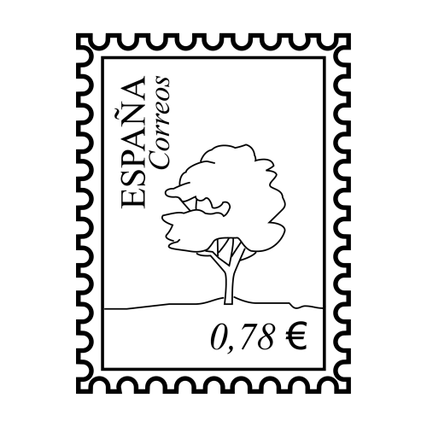 | 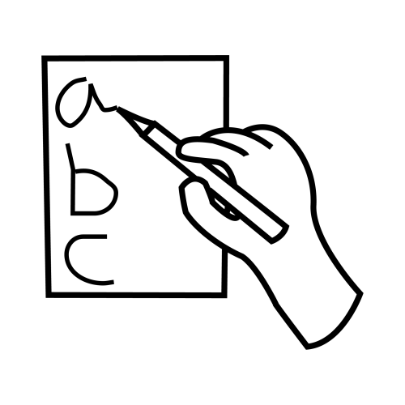 | 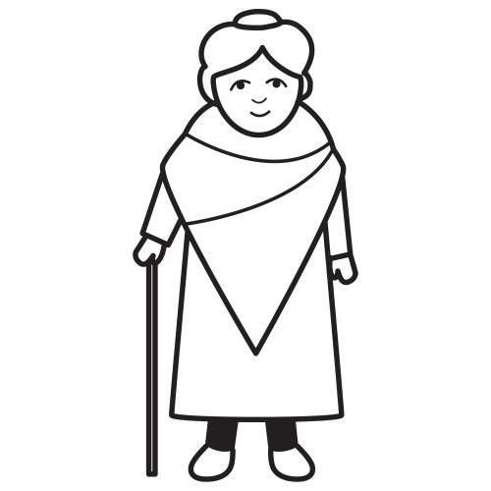 | 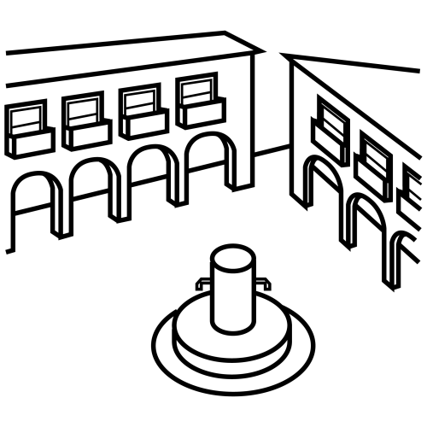 | 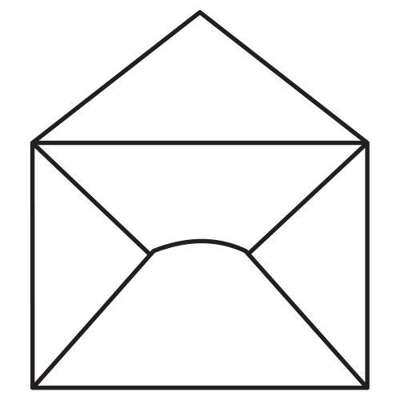 | 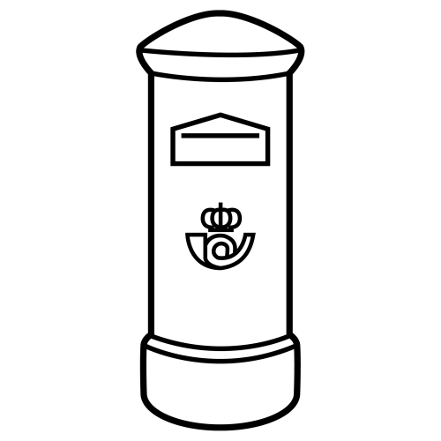
4 | 1 | 3 | 6 | 2 | 5

Ayer escribí una carta a mi abuela, le puse un sello y la llevé al buzón de mi plaza.

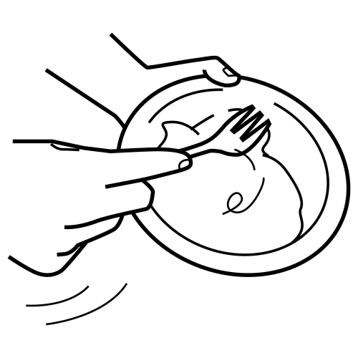 |  | 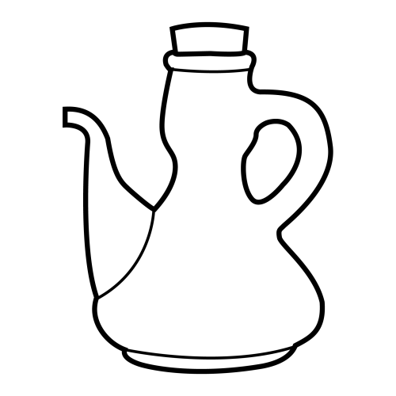 | 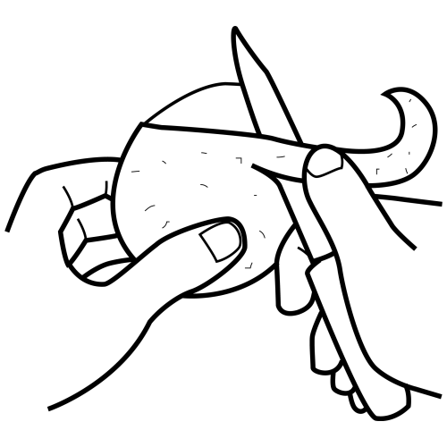 | 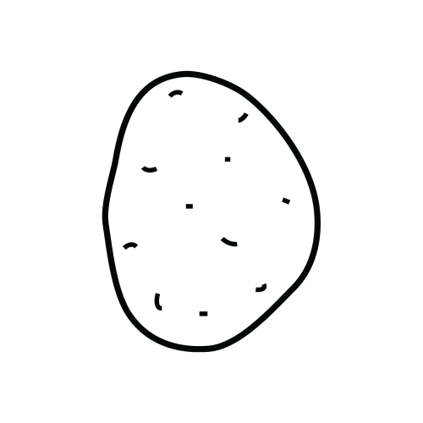 | 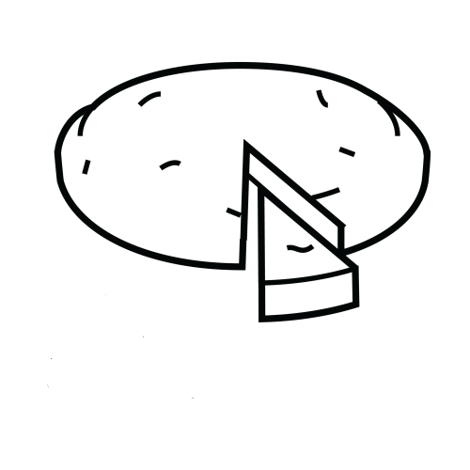

Para hacer una tortilla de patatas debes batir los huevos,
pelar las patatas y freírlas en un poco de aceite.

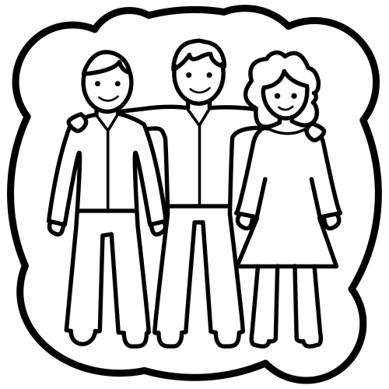 |  | 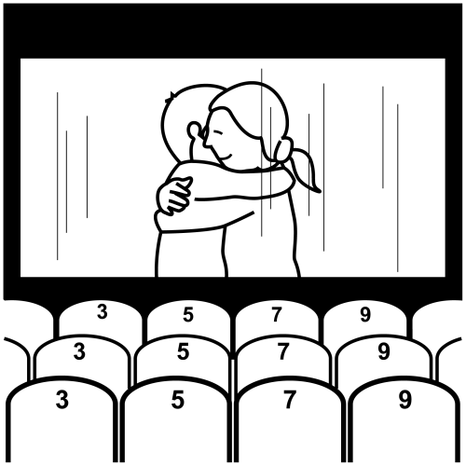 | 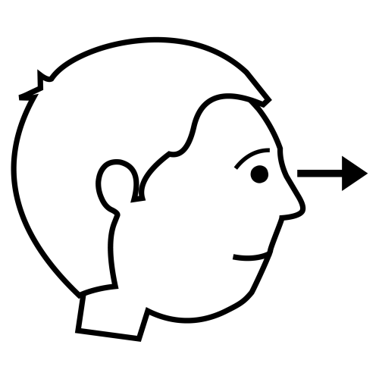 | 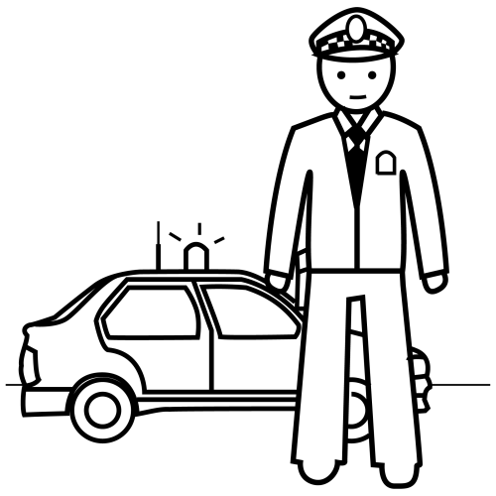 | 

Ayer en el cine vi, con mis amigos, una película de policías y ladrones.

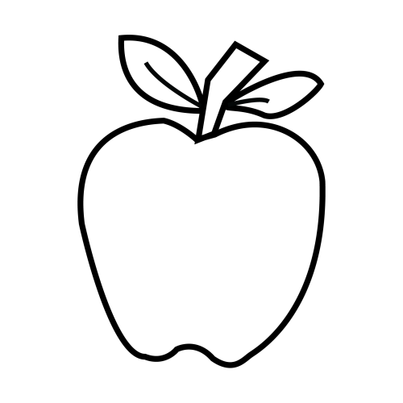 | 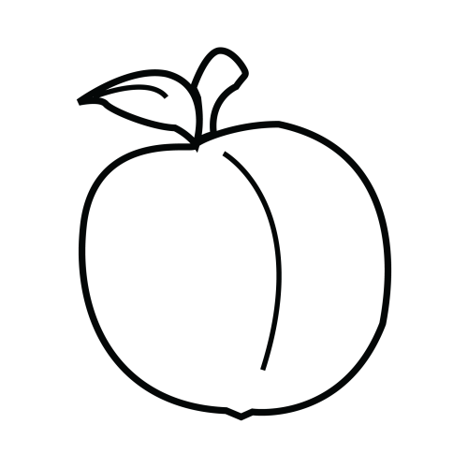 | 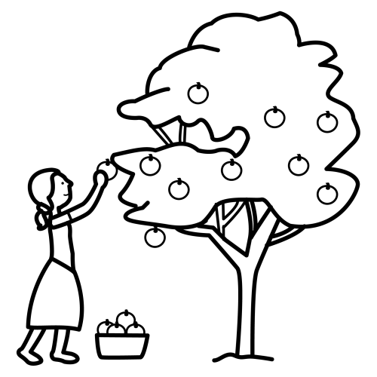 | 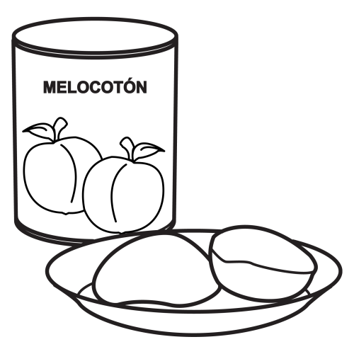 | 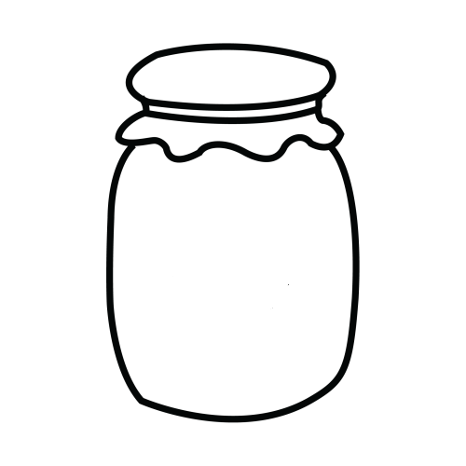

María ha recogido unas manzanas para hacer mermelada y unos melocotones para poner en almíbar.

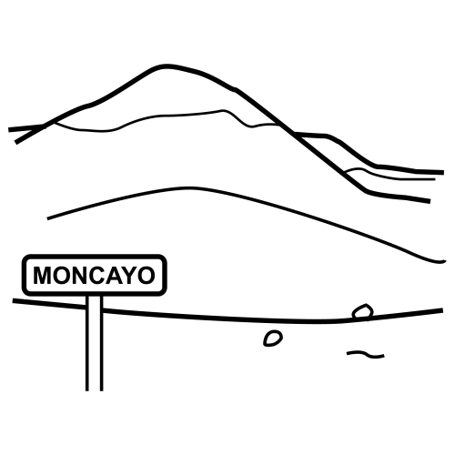 | 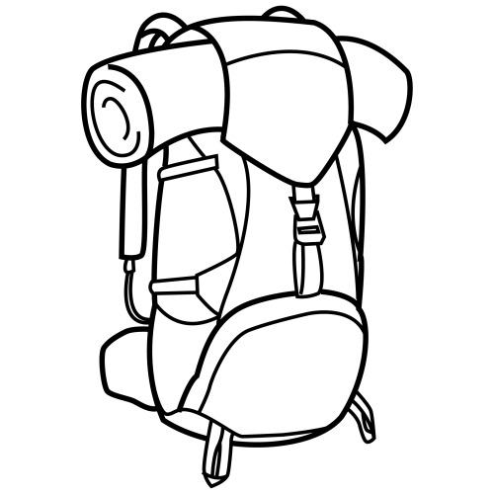 | 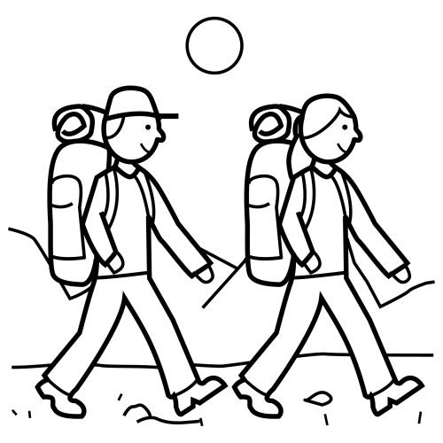 | 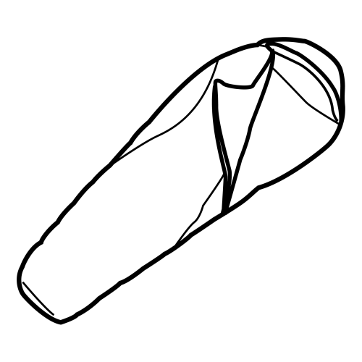 | 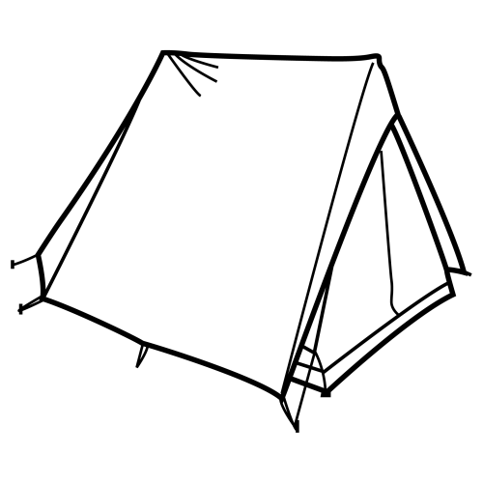 | 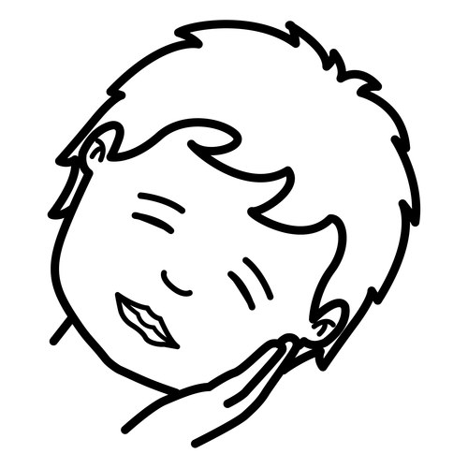

Mañana iremos de excursión a la montaña, llevaremos mochila y saco porque dormiremos en una tienda de campaña.

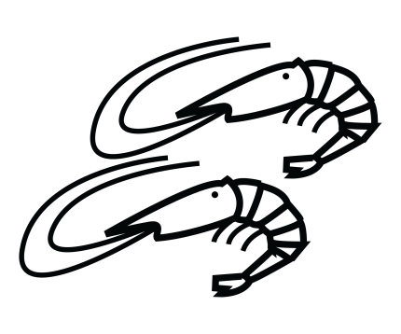 | 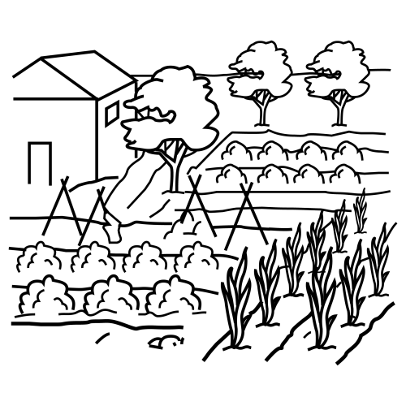 | 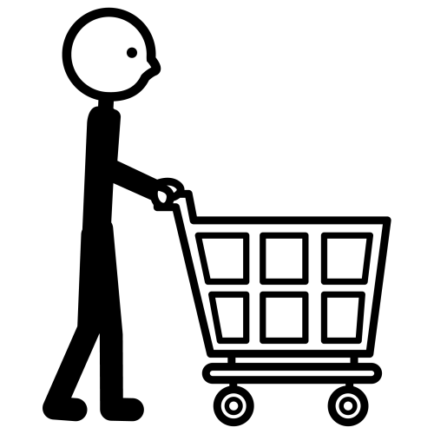 |  | 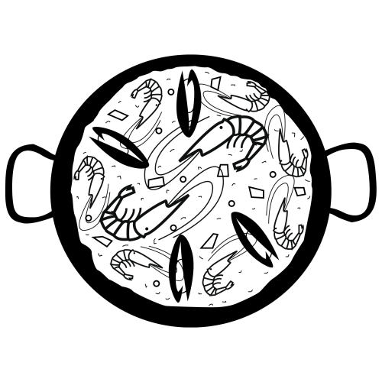 | 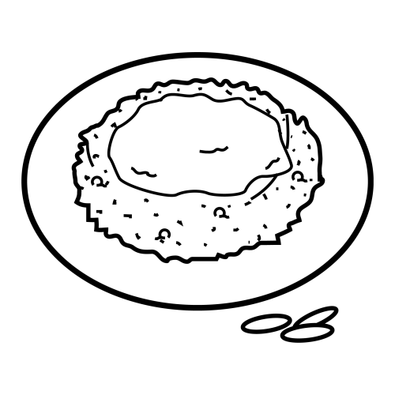

Mi padre ha comprado gambas, mejillones y arroz para hacer una paella en el huerto.

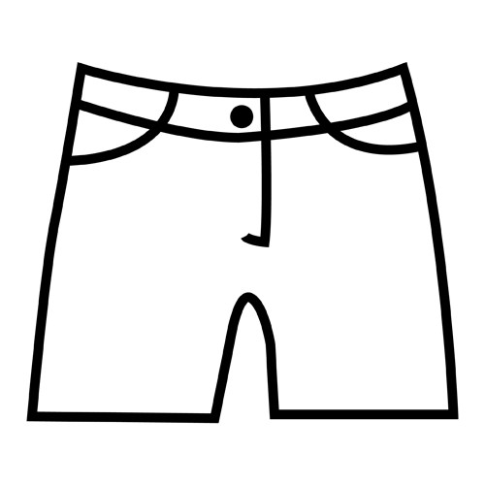 | 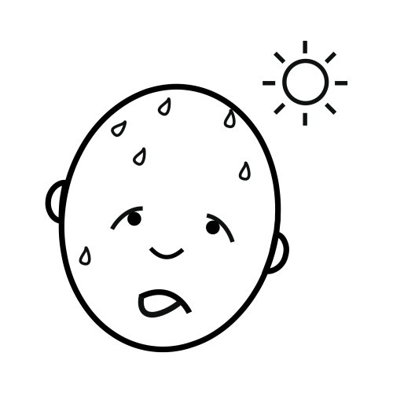 | 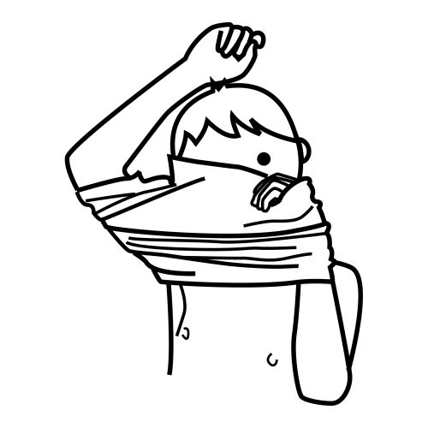 | 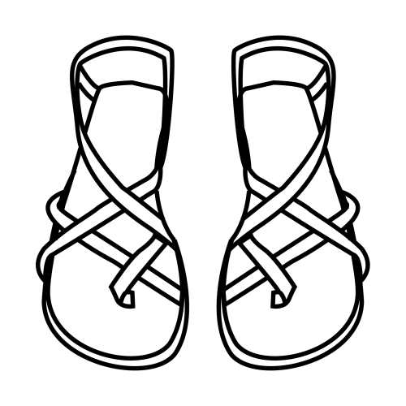 | 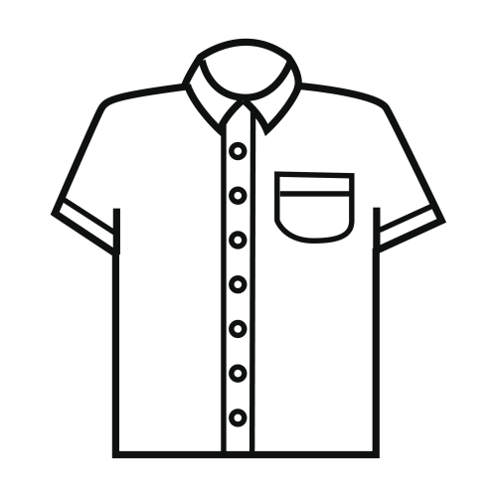 | 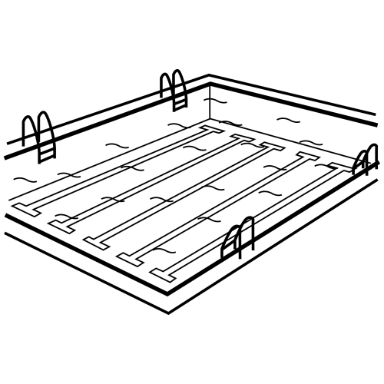

Hoy me pongo una camisa fresca, pantalones cortos y sandalias
porque hace calor y vamos a ir a la piscina.

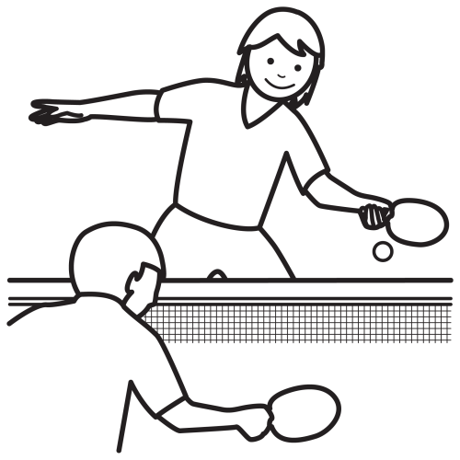 | 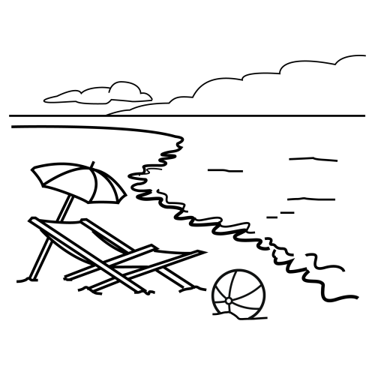 | 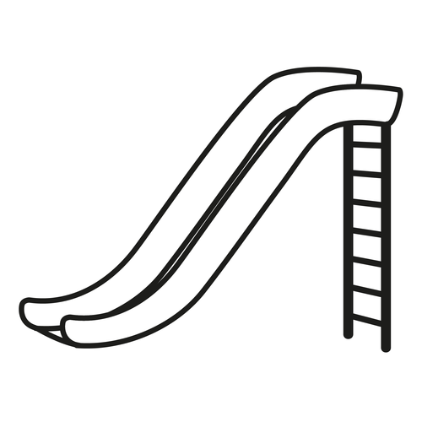 | 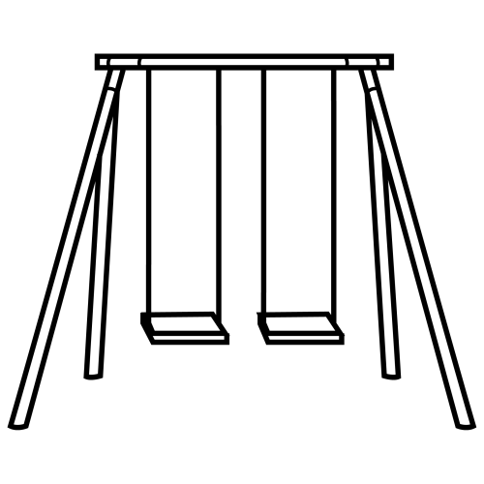 | 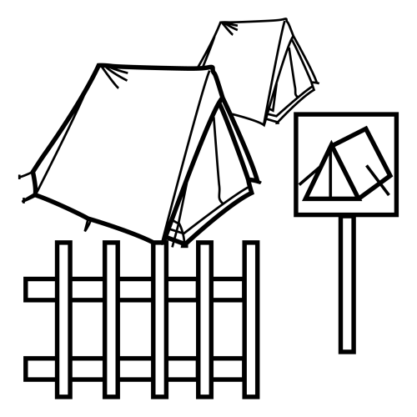 | 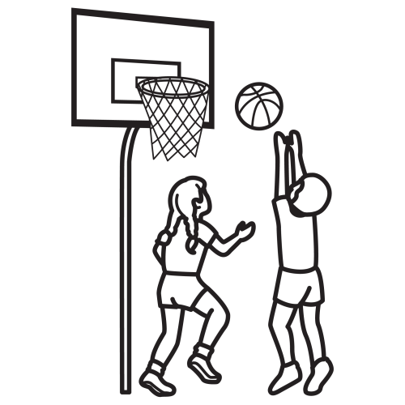

En el camping de la playa había una mesa de ping pong, columpios, toboganes y un campo de baloncesto.

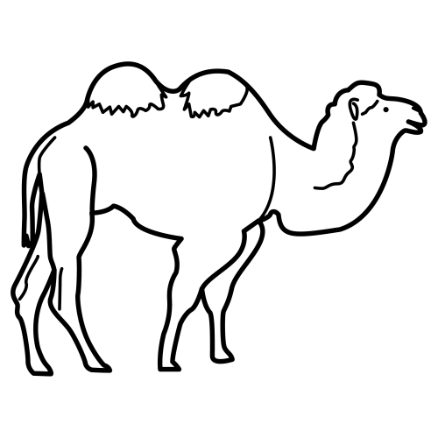 | 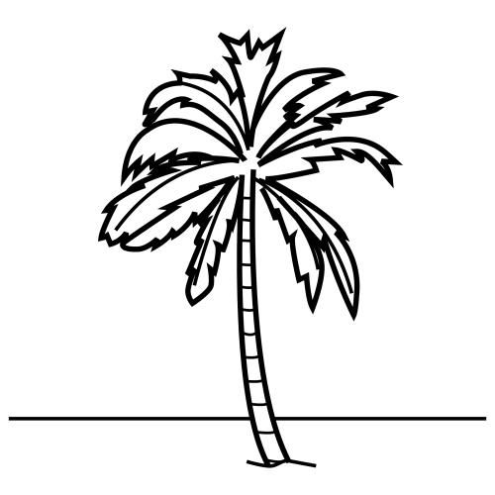 | 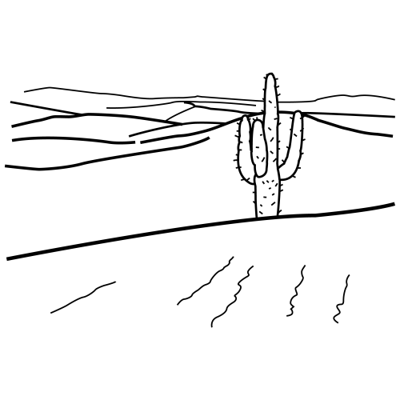 |  | 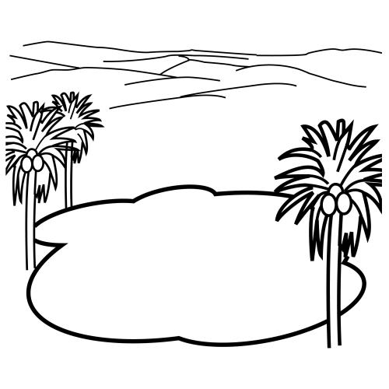 | 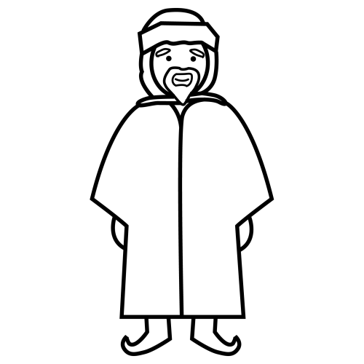

Soñaba que iba por el desierto montado en un camello bajo un sol abrasador y encontraba un oasis con agua y palmeras donde solo vivía una persona.

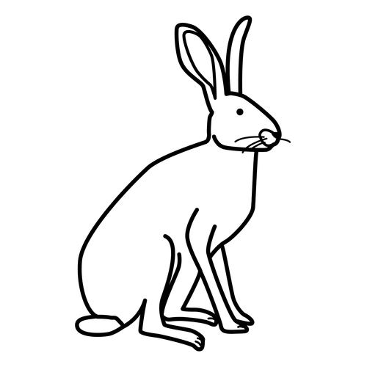 | 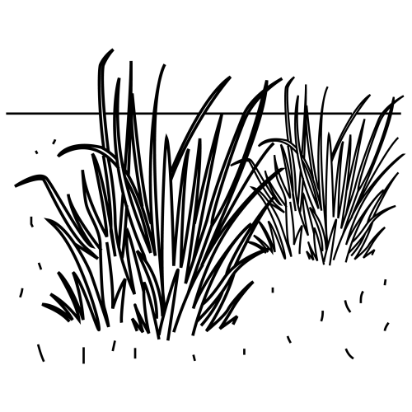 | 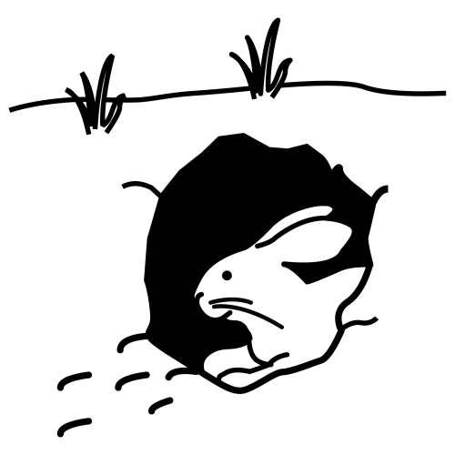 | 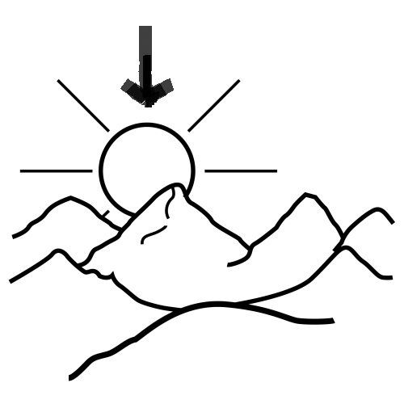 | 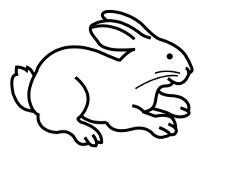 | 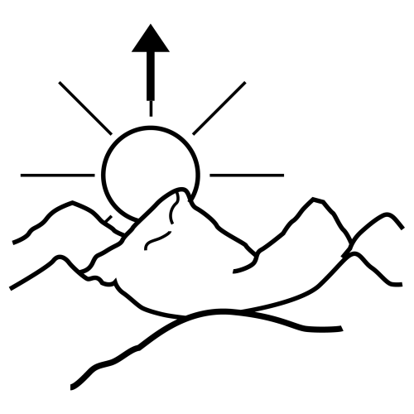

Los conejos y las liebres viven en madrigueras y salen a comer hierba al amanecer o al atardecer.

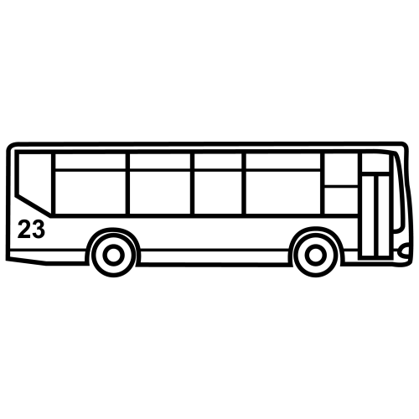 | 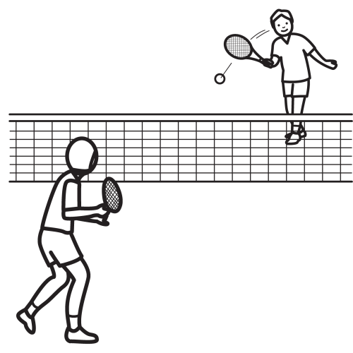 | 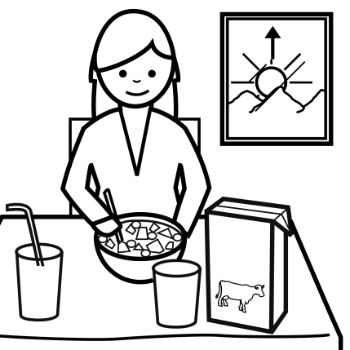 | 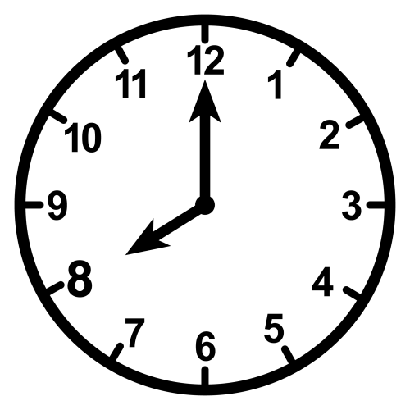 | 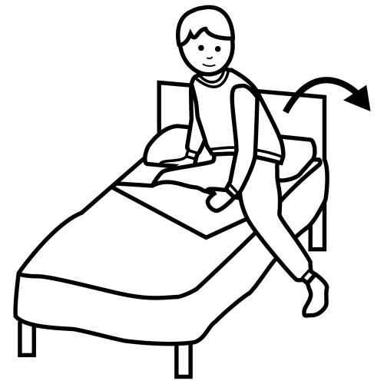

Hoy me he levantado a las 8 en punto, me he vestido rápidamente, he tomado un buen desayuno y he cogido el autobús para ir a jugar un partido de tenis.

 |  | 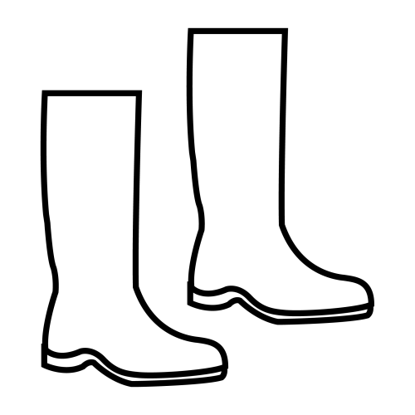 | 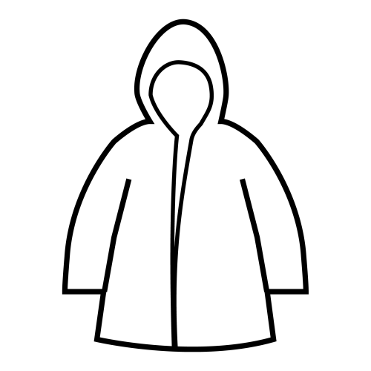 | 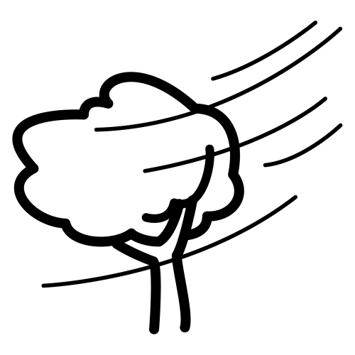 | 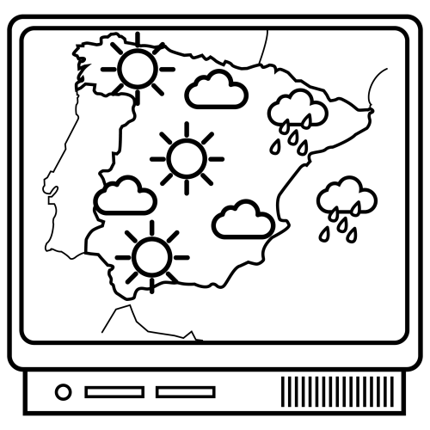

He visto en la tele que mañana tendremos viento y lloverá mucho todo el día así que me pondré botas de agua e impermeable.

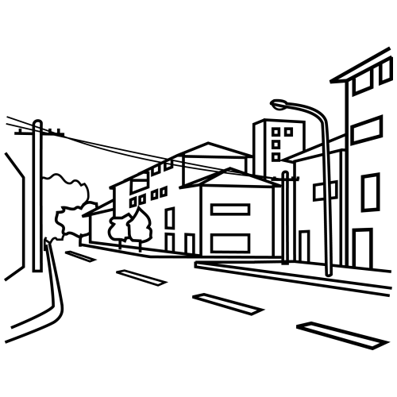 | 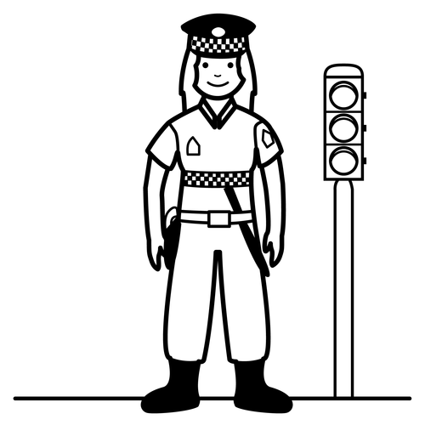 | 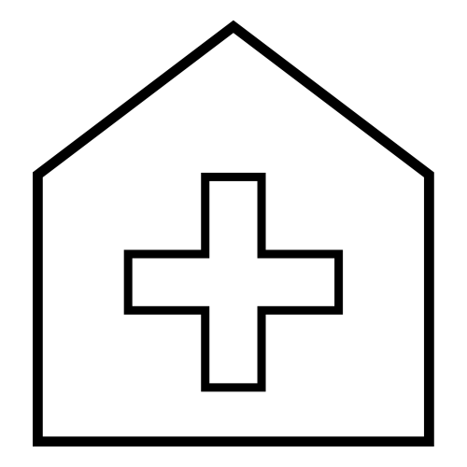 | 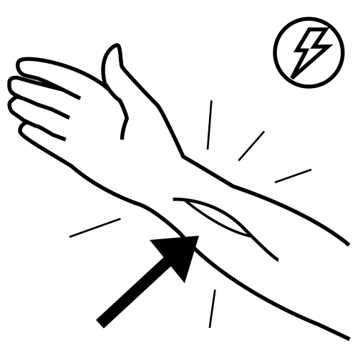 | 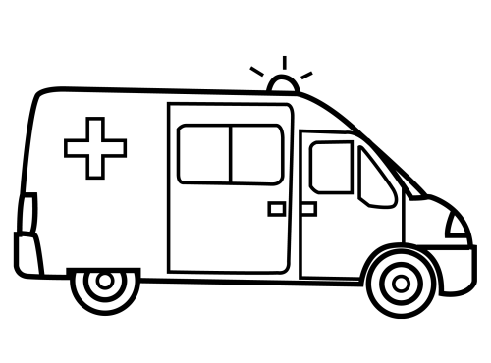 | 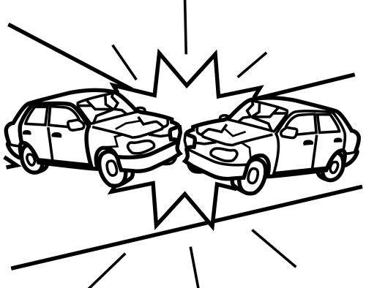

Ayer en mi calle hubo un accidente de tráfico. Vino la policía local y una ambulancia que se llevó un herido leve al hospital.

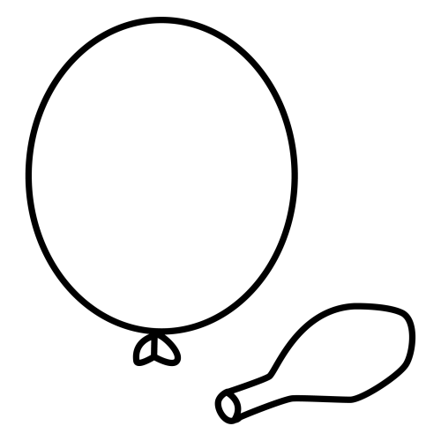 | 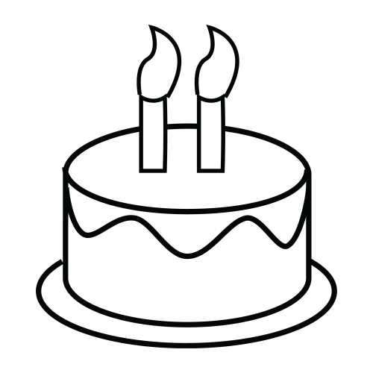 | 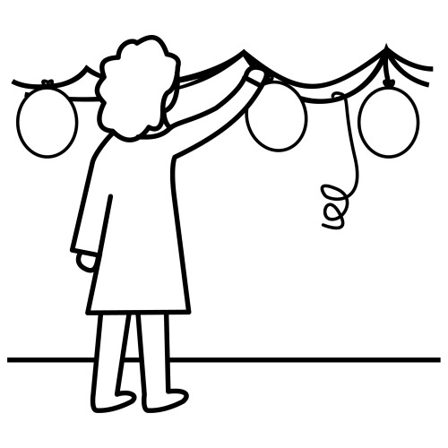 | 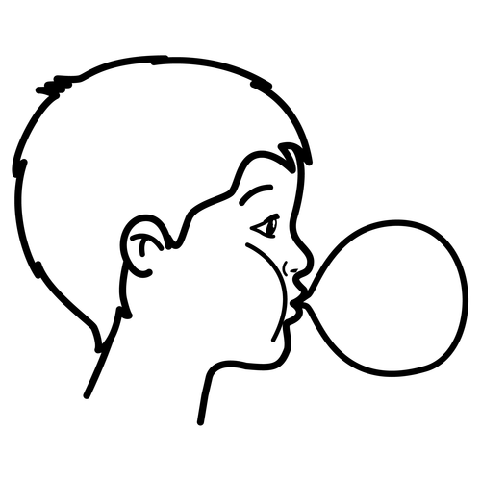 | 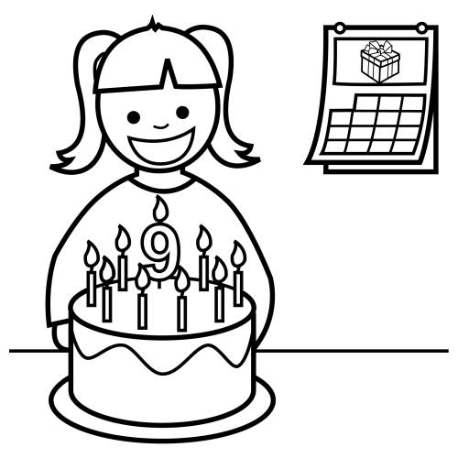 | 

En la fiesta de cumpleaños de Ana hinchamos muchos globos para decorar el comedor y después tomamos tarta antes de darle el regalo.

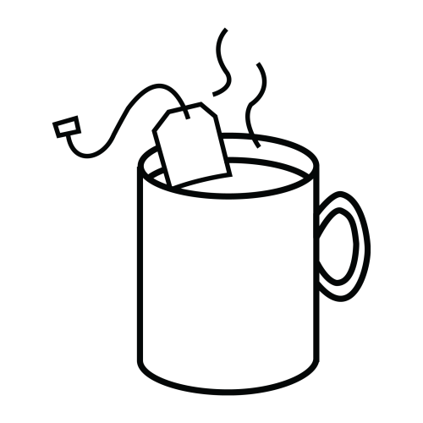 | 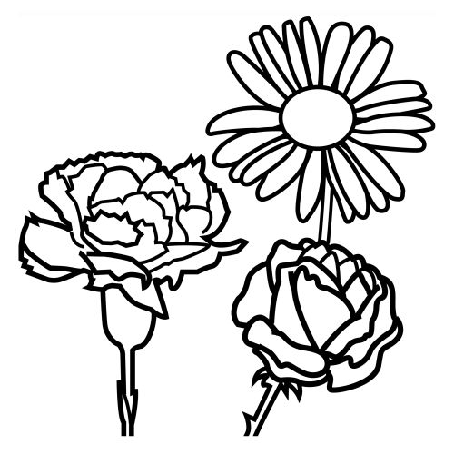 | 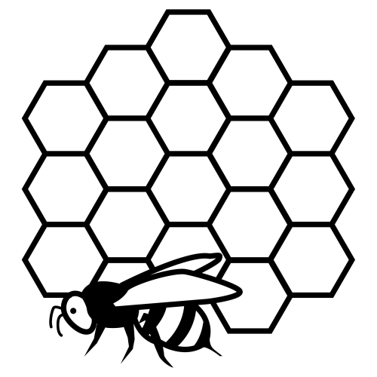 | 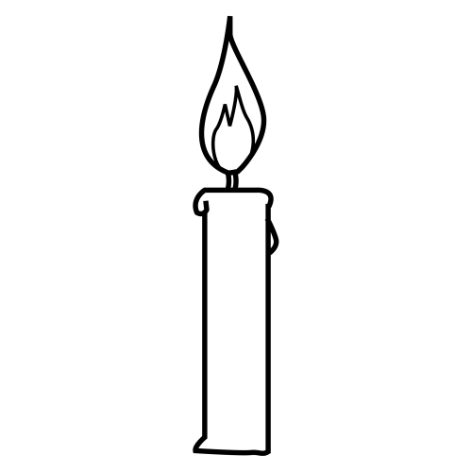 | 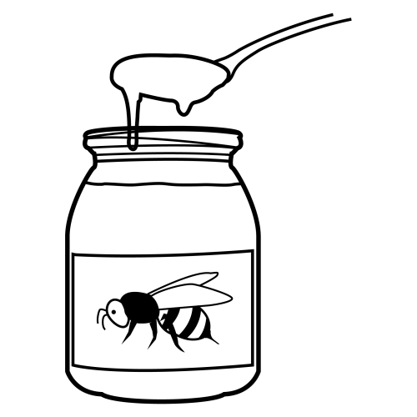

Las abejas construyen celdillas de cera, con la que luego se hacen las velas y aprovechan las flores para hacer la miel que endulza nuestras infusiones.

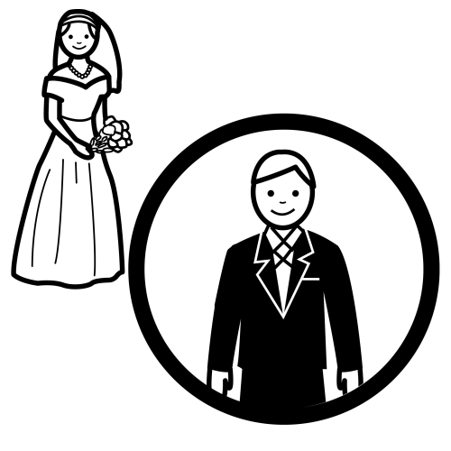 | 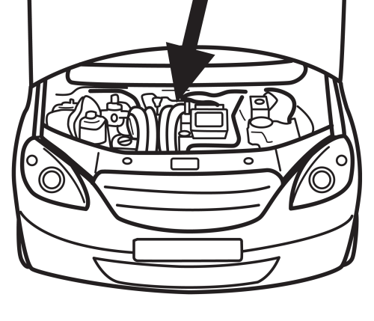 | 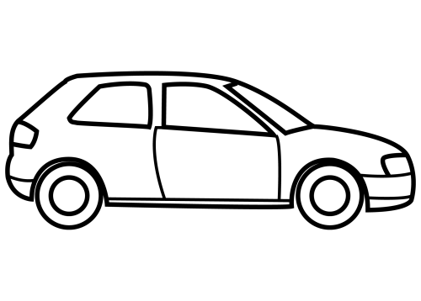 | 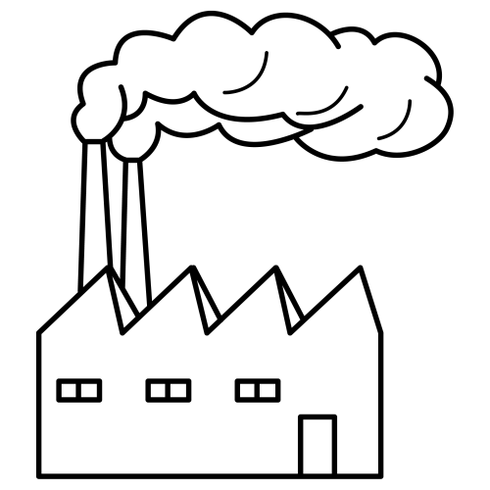 | 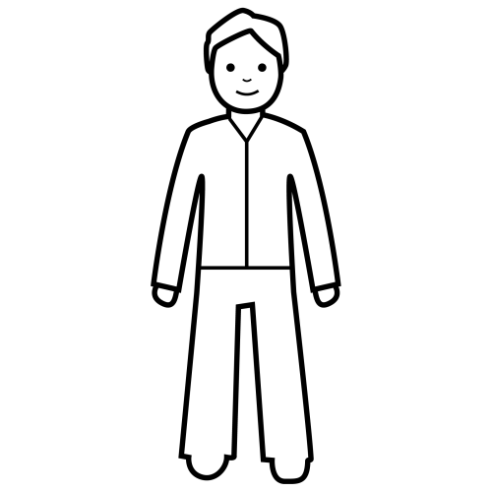 | 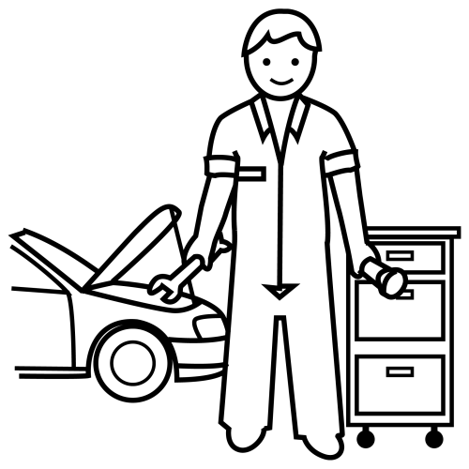

Juan es el marido de mi prima y trabaja de mecánico de motores en una fábrica de automóviles.

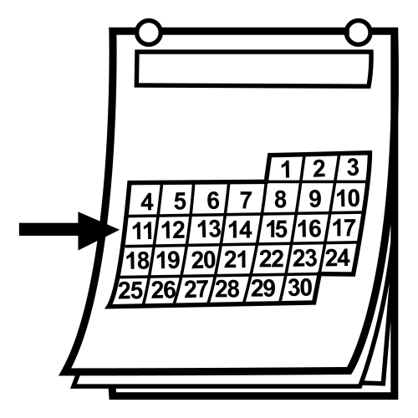 | 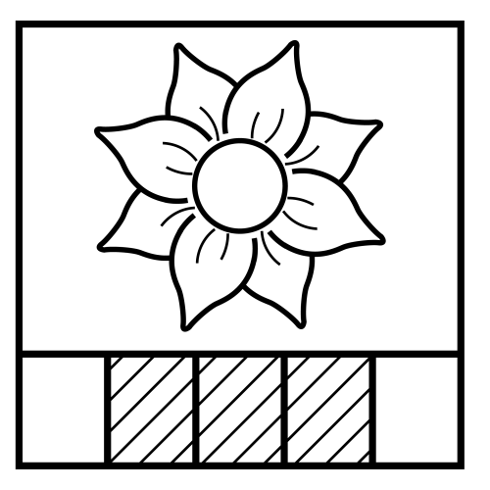 | 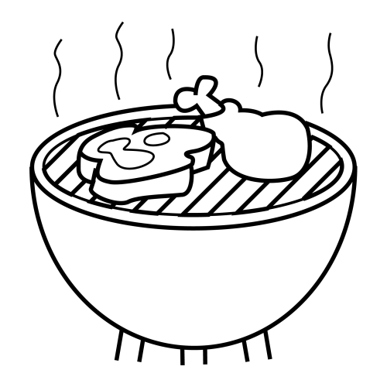 | 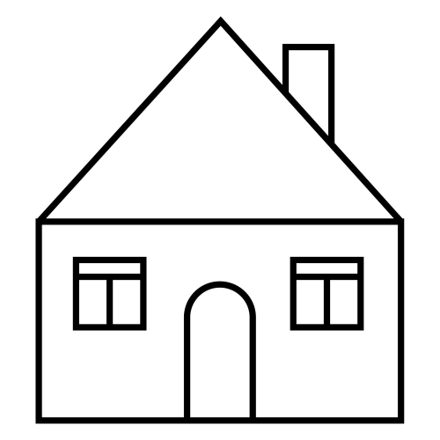 | 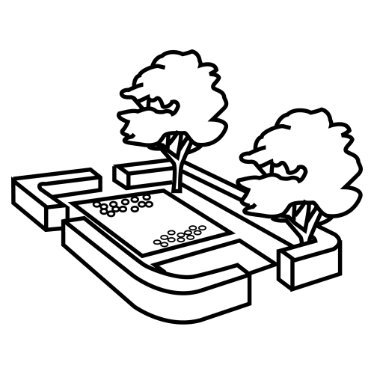 | 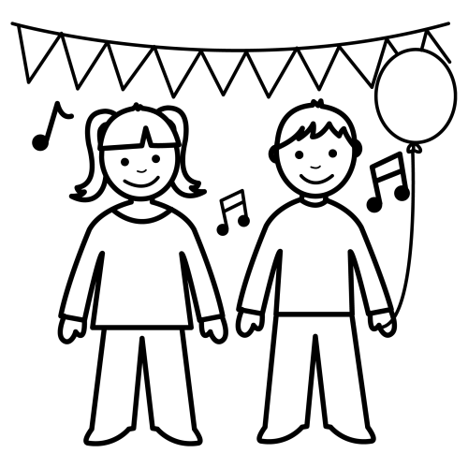

La próxima semana haremos una barbacoa en el jardín de casa para celebrar la llegada de la primavera.

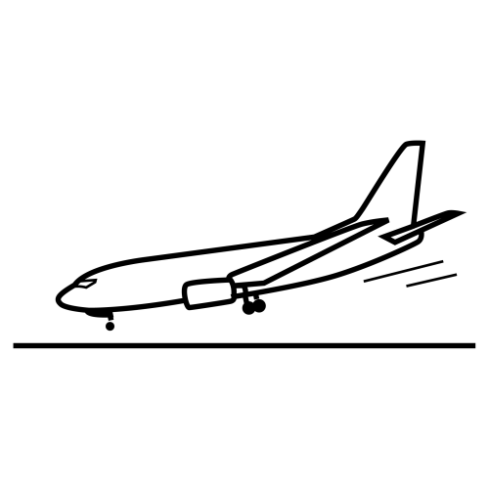 | 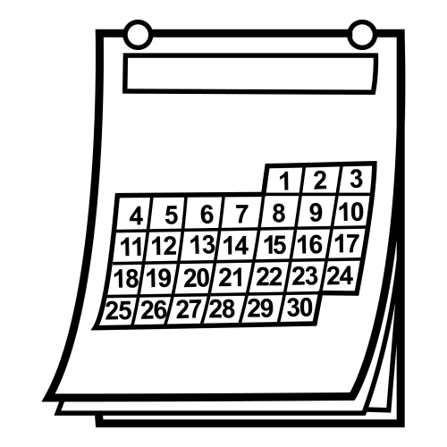 | 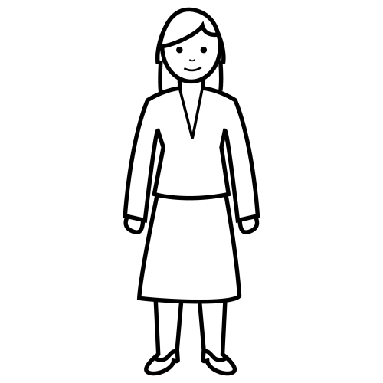 | 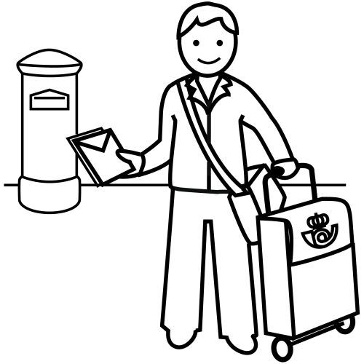 | 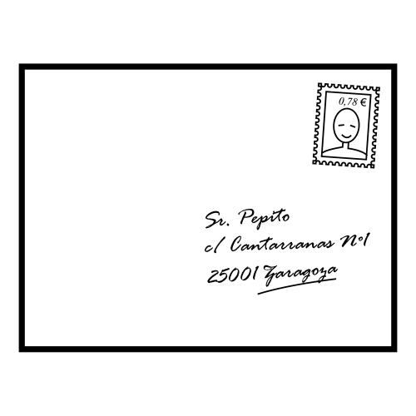 | 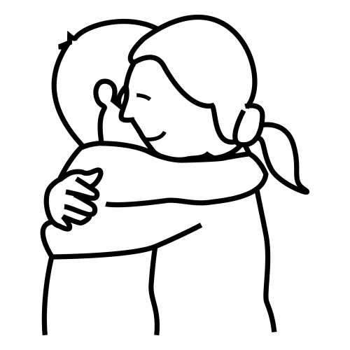

El cartero nos ha traído una carta de mi tía en la que nos dice que dentro de un mes vendrá en avión para estar unos días con nosotros.

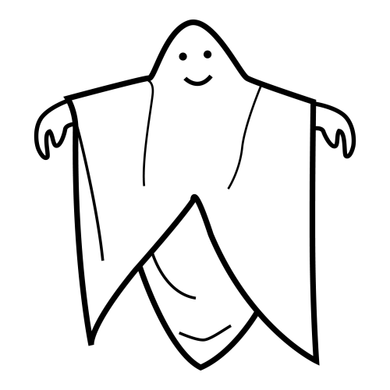 | 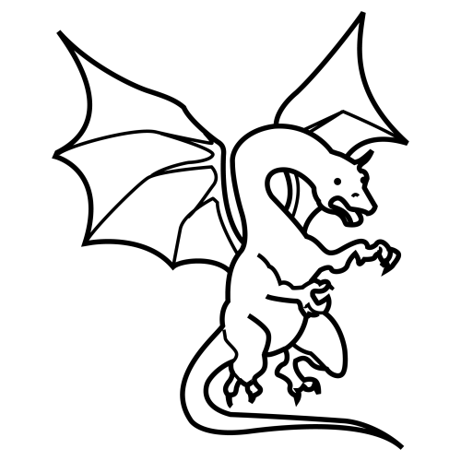 |  | 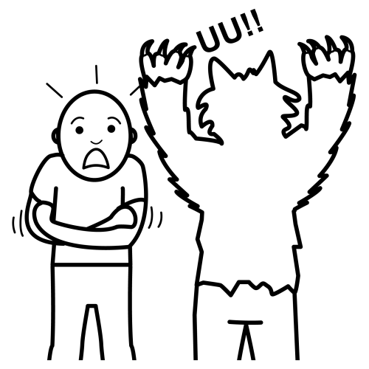 | 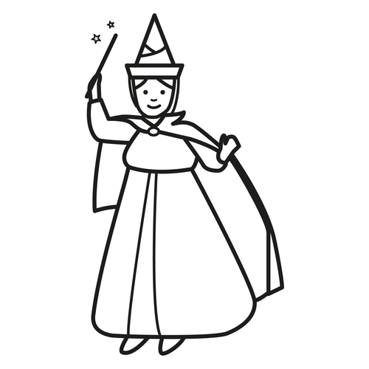 | 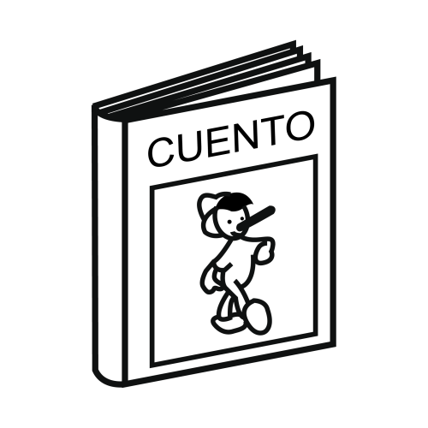

Las hadas y los dragones solo existen en los cuentos fantásticos pero cuando está oscuro a veces veo fantasmas y me asusto.

 | 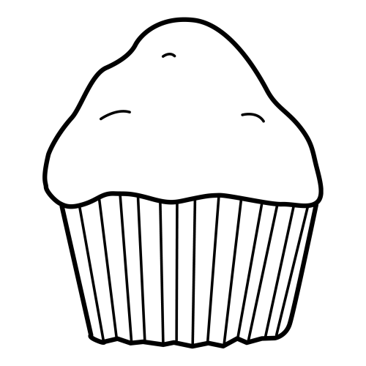 | 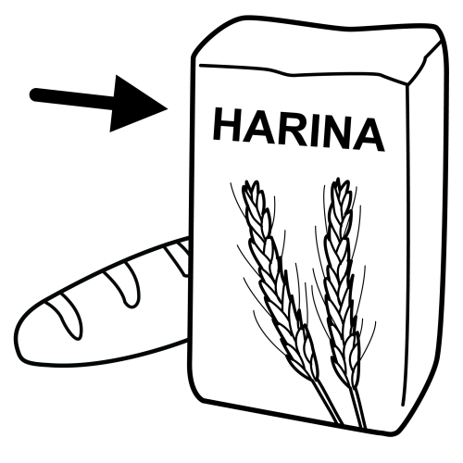 | 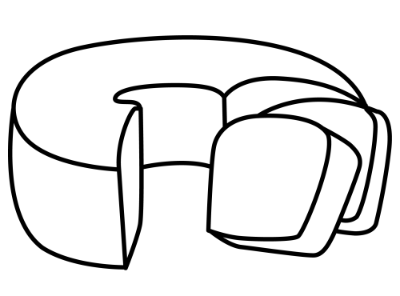 | 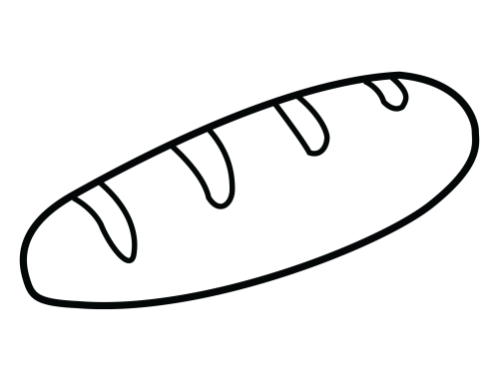 | 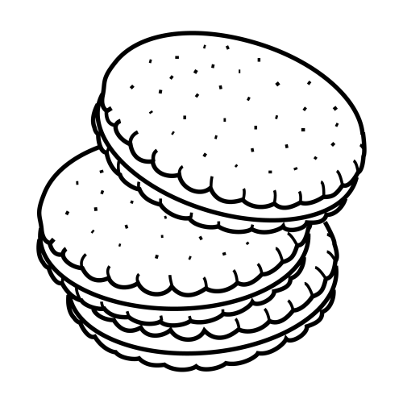

En la panadería solo hemos encargado un kilo de magdalenas y cinco barras de pan porque en casa tenemos mucha harina para hacer bizcocho y galletas.

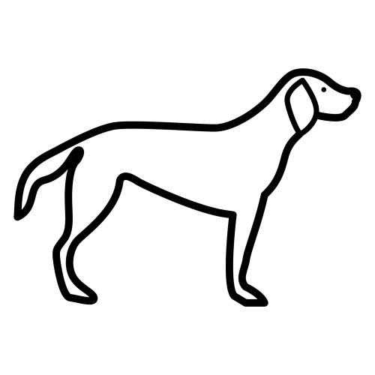 | 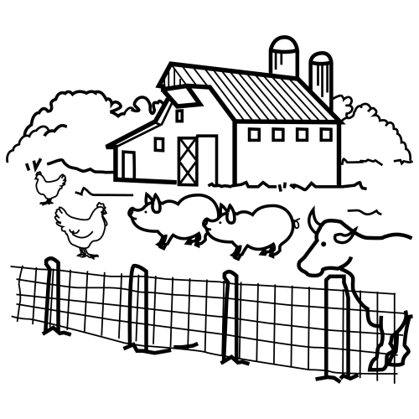 |  | 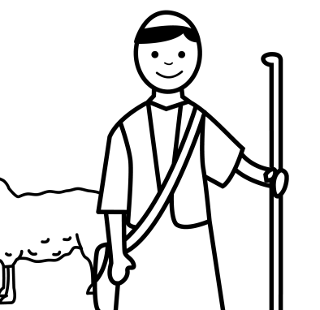 | 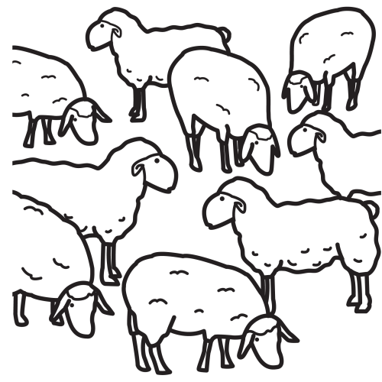

El pastor ha sacado las ovejas del corral con la ayuda de su perro y las ha llevado hasta el prado para que puedan comer hierba.

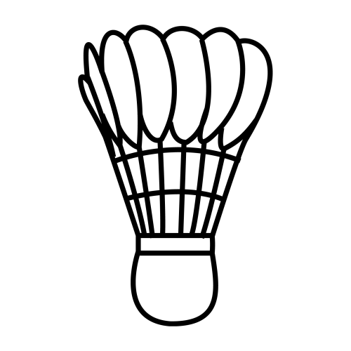 | 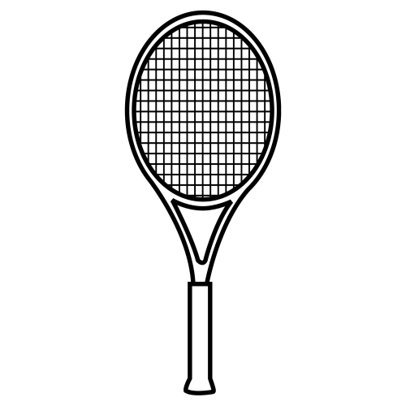 |  |  | 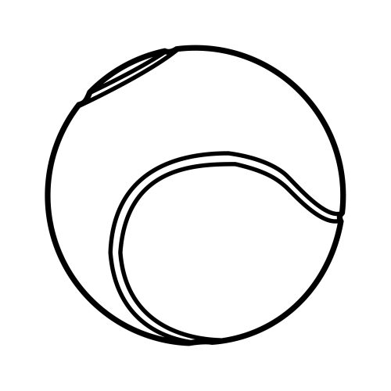 | 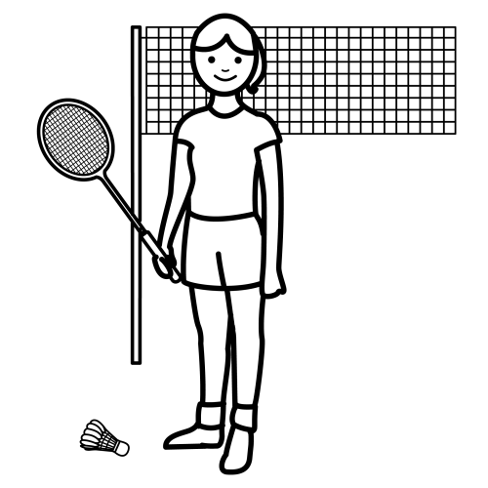

El bádminton y el tenis se parecen porque los dos se juegan con raqueta pero la pelota de bádminton tiene plumas y la de tenis no.

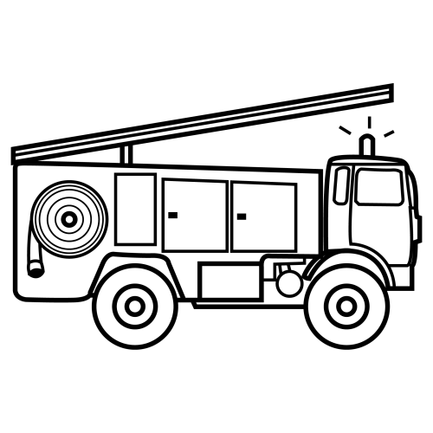 |  | 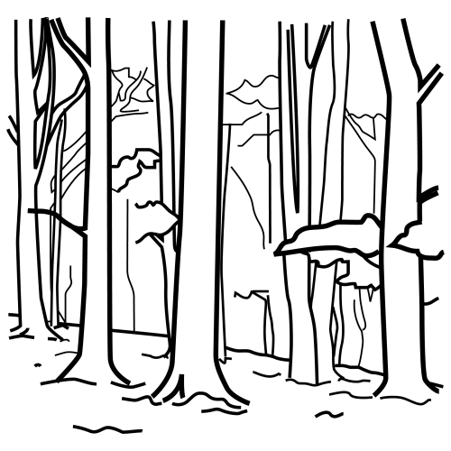 | 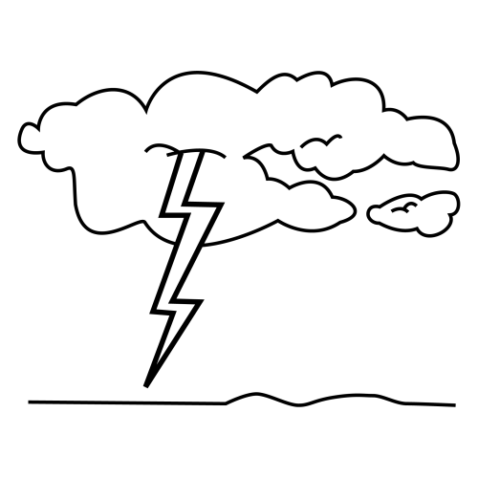 | 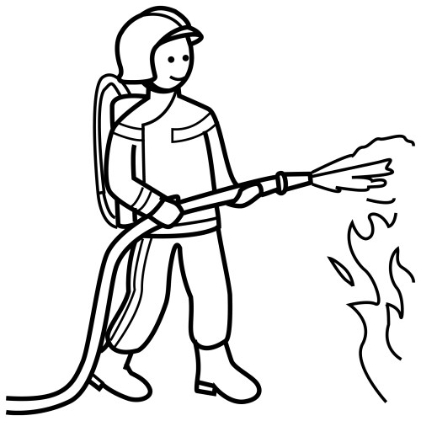 | 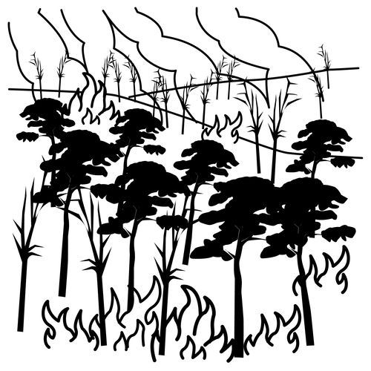

Los bomberos han venido para apagar un incendio que se ha producido en el bosque por culpa de un rayo y del fuerte viento.

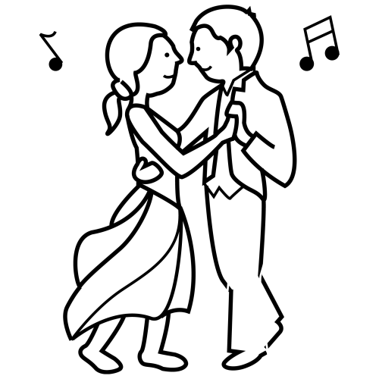 | 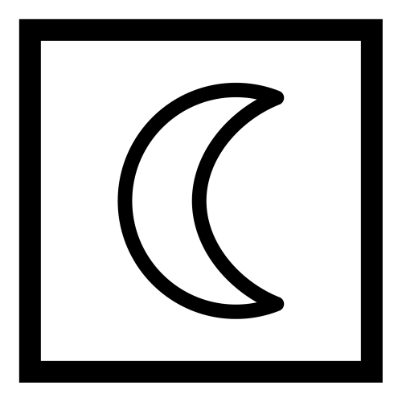 | 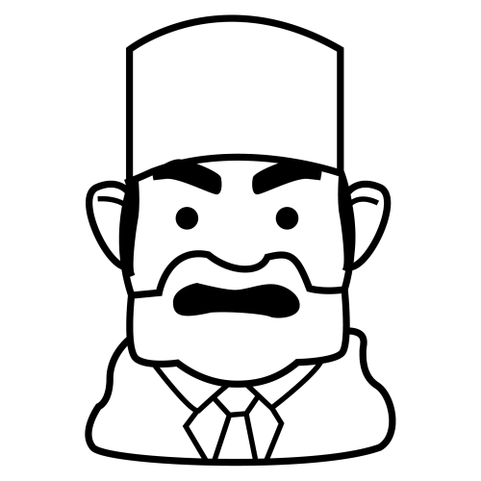 | 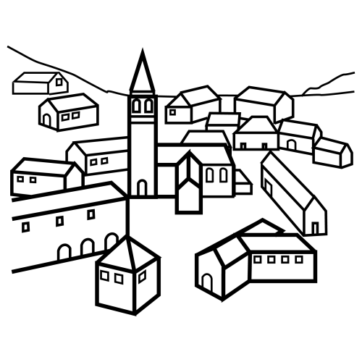 | 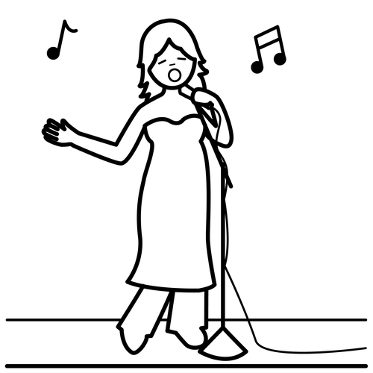 | 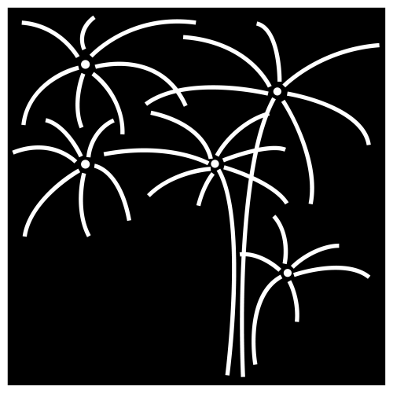

En las fiestas de mi pueblo salen cabezudos y por la noche hay baile con orquesta y fuegos artificiales.

O r d e n a

a mi abuela, le puse un sello una carta y la llevé al buzón Ayer escribí de mi plaza.

………………………………………………………………………………………………………………..

los huevos, pelar las patatas necesitas batir
Para hacer una tortilla de patatas y freírlas en un poco de aceite.

………………………………………………………………………………………………………………..

una película vi con mis amigos de policías Ayer en el cine y ladrones.

………………………………………………………………………………………………………………..

unas manzanas y unos melocotones para hacer mermelada para poner en almíbar. María ha recogido

………………………………………………………………………………………………………………..

llevaremos mochila a la montaña, porque dormiremos Mañana iremos de excursión en una tienda de campaña y saco

………………………………………………………………………………………………………………..

para hacer una paella gambas y arroz mejillones en el huerto Mi padre ha comprado

………………………………………………………………………………………………………………..

una camisa fresca y sandalias Hoy me pongo
porque hace calor pantalones cortos y vamos a ir a la piscina.

………………………………………………………………………………………………………………..

………………………………………………………………………………………………………………..

de la playa columpios había una mesa de ping pong toboganes En el camping y un campo de baloncesto

………………………………………………………………………………………………………………..

………………………………………………………………………………………………………………..

montado en un camello y encontraba un oasis con agua y palmeras bajo un sol abrasador donde solo vivía una persona Soñaba que iba por el desierto

………………………………………………………………………………………………………………..

………………………………………………………………………………………………………………..

y las liebres y salen a comer hierba Los conejos al amanecer o al atardecer viven en madrigueras

………………………………………………………………………………………………………………..

………………………………………………………………………………………………………………..

a las 8 he tomado un buen desayuno y he cogido el autobús Hoy me he levantado me he vestido rápidamente para ir a jugar un partido de tenis

………………………………………………………………………………………………………………..

………………………………………………………………………………………………………………..

que mañana hará viento así que tendré que ponerme botas de agua en la tele e impermeable He visto y lloverá mucho todo el día

………………………………………………………………………………………………………………..

………………………………………………………………………………………………………………..

hubo un accidente de tráfico y una ambulancia que se llevó un herido leve Vino la policía local al hospital Ayer en mi calle

………………………………………………………………………………………………………………..

………………………………………………………………………………………………………………..

muchos globos y después tomamos tarta antes de darle hinchamos el regalo En la fiesta de cumpleaños de Ana para decorar el comedor

………………………………………………………………………………………………………………..

………………………………………………………………………………………………………………..

construyen celdillas de cera y aprovechan las flores que endulza nuestras infusiones Las abejas con la que luego se hacen las velas para hacer la miel

………………………………………………………………………………………………………………..

………………………………………………………………………………………………………………..

y trabaja de mecánico es el marido de mi prima de motores de automóviles Juan en una fábrica

………………………………………………………………………………………………………………..

haremos una barbacoa de casa para celebrar La próxima semana la llegada de la primavera en el jardín

………………………………………………………………………………………………………………..

en la que nos dice que dentro de un mes de mi tía vendrá en avión para estar unos días con nosotros una carta El cartero nos ha traído

………………………………………………………………………………………………………………..

………………………………………………………………………………………………………………..

y los dragones pero cuando está oscuro solo existen en los cuentos fantásticos veo a veces fantasmas y me asusto Las hadas

………………………………………………………………………………………………………………..

………………………………………………………………………………………………………………..

para hacer bizcocho solo hemos encargado un kilo de magdalenas y cinco barras de pan En la panadería porque en casa tenemos mucha harina y galletas

………………………………………………………………………………………………………………..

………………………………………………………………………………………………………………..

y las ha llevado hasta el prado para que puedan comer hierba ha sacado las ovejas con la ayuda de su perro del corral El pastor

………………………………………………………………………………………………………………..

con raqueta y el tenis se parecen porque los dos se juegan El bádminton y la de tenis no pero la pelota de bádminton tiene plumas

………………………………………………………………………………………………………………..

………………………………………………………………………………………………………………..

un incendio para apagar que se ha producido en el bosque y del fuerte viento Los bomberos han venido por culpa de un rayo

………………………………………………………………………………………………………………..

………………………………………………………………………………………………………………..

salen cabezudos hay baile En las fiestas de mi pueblo con orquesta y fuegos artificiales y por la noche

………………………………………………………………………………………………………………..

………………………………………………………………………………………………………………..

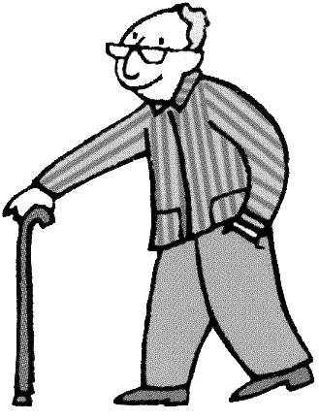 | 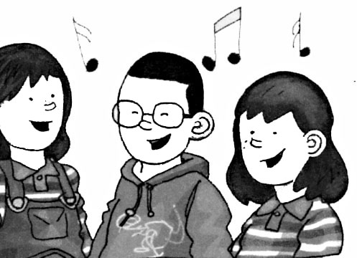 | 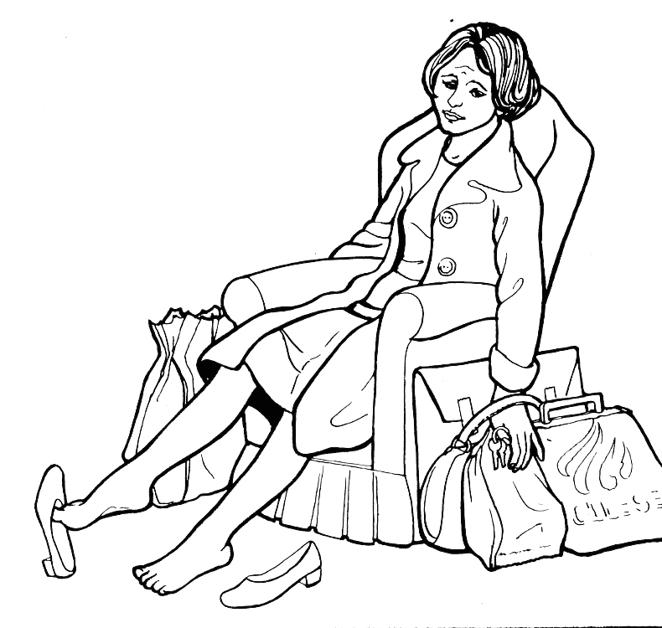 | 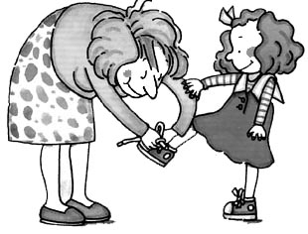
1 | 2 | 3 | 4

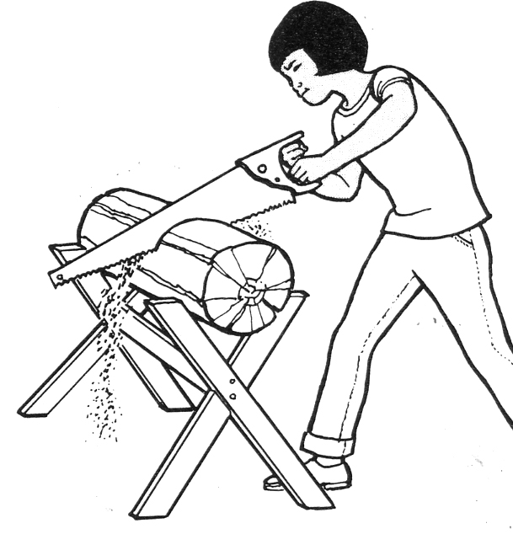 | 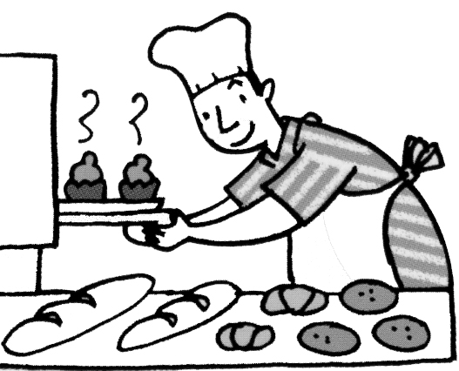 | 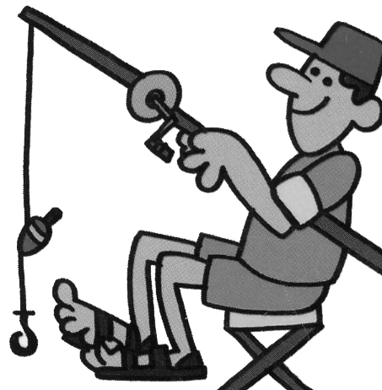 | 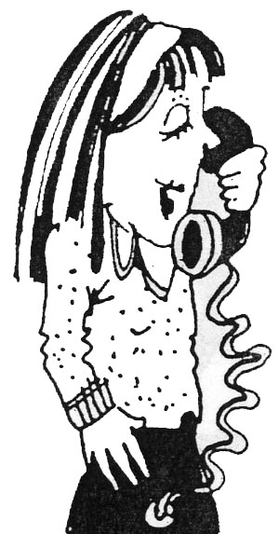
5 | 6 | 7 | 8

1-………………………………………………………………………………………………………………

2-………………………………………………………………………………………………………………

3-………………………………………………………………………………………………………………

4-………………………………………………………………………………………………………………

5-………………………………………………………………………………………………………………

6-………………………………………………………………………………………………………………

7-………………………………………………………………………………………………………………

8-………………………………………………………………………………………………………………

